HUYỆN ĐOÀN HÓC MÔN  ĐOÀN TRƯỜNG THPT PHẠM VĂN SÁNG  *** | ĐOÀN TNCS HỒ CHÍ MINH  Hóc Môn, ngày 30 tháng 9 năm 2024

THÔNG BÁO SỐ 6

1. Đại hội chi đoàn lớp
- Thời gian: 7g15 – 30/9/2024
- Cập nhật thông tin Ban chấp hành chi đoàn lớp
Bí thư, phó bí thư, ủy viên ban chấp hành chi đoàn lớp nhập thông tin:
https://forms.gle/WFCibAP52KsAgYph7
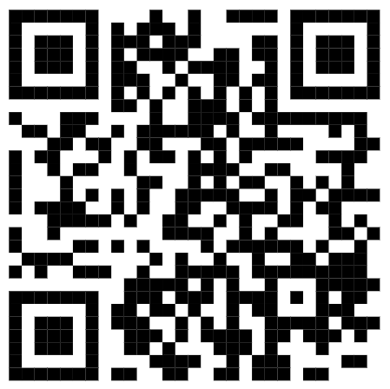
Nộp biên bản Đại hội chi đoàn lớp, biên bản kiểm phiếu về phòng Đoàn sau khi tổ chức xong.
2. Đại hội Đoàn trường – phiên trù bị
- Đối tượng tham dự:
+ Ban chấp hành đoàn trường.
+ Bí thư chi đoàn lớp 3 khối.
+ Phó bí thư lớp C1, C2, C6, C8, C12, C13; B1, B3, B6, B11, B13; A1, A3, A11, A12
- Thời gian: 12g45, Thứ 7 – 05/10/2024.
- Địa điểm: Hội trường
- Trang phục: Đồng phụ buổi 1
3. Nhận sổ đoàn K.10 từ xã, phường chuyển về trường
- Nộp sổ đoàn vào lúc 8g45 – 9g15, ngày 1 và 3 tháng 10/2024.
- Thực hiện thao tác trên App Thanh niên Việt Nam trước khi nộp sổ:
https://drive.google.com/file/d/1seA8lCajzbePHPsgCXR49uVwED_h1K8K/view?usp=sharing
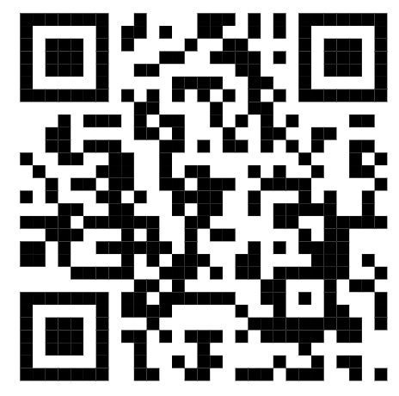

4. Triển khai đánh giá kết quả học tập chuyên đề về tư tưởng, đạo đức, phong cách Hồ Chí Minh trong đoàn viên năm 2024 trên ứng dụng Thanh niên Việt Nam (xem lại thông báo số 5)
Có 885/1281: đoàn viên đã hoàn thành bài thi. Hạn chót thực hiện 01/10/2024

5. Triển khai kiểm tra học tập các bài lý luận chính trị dành cho đoàn viên trên ứng dụng Thanh niên Việt Nam (xem lại thông báo số 5)

Có 758/1281: đoàn viên đã hoàn thành bài thi. Hạn chót thực hiện 1/10/2024

BCH ĐOÀN TRƯỜNG THPT PHẠM VĂN SÁNG

